**1 АНАЛИЗ ОБЪЕКТА**

**1.1. Описание технологического процесса и оборудования**

Котельная установка, котельная станция - это одно из важнейших инженерных сооружений, а также одно из самых опасных и сложных в плане устройства. Грамотно спроектированная автоматизированная система котельной установки может значительно облегчить производственный процесс и процесс отапливания помещений.   
 В зависимости от вида, котельная станция может служить для обеспечения теплом жилых помещений или для производственных целей, классификация типов котельных станций ведется по местоположению - отдельно стоящие, пристроенные, встроенные и крышные котельные, типу топлива - жидкое, газообразное или твердое, по принципу работы - водогрейные или паровые котельные, по назначению - промышленные или отопительные. Особенности проектирования автоматизации котельной зависят от вашего выбора, возможностей и задач, которые должна решать котельная установка.

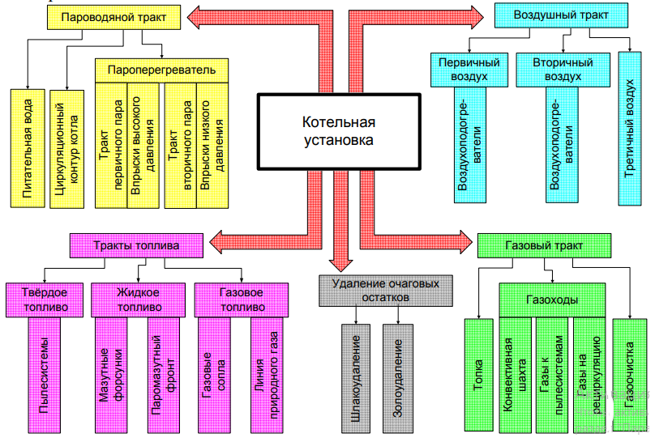

Рисунок 1.1 - Технологические тракты и функциональные узлы котельных установок

Работа оборудования котельной установки определяется протеканием большого комплекса сложных процессов. К их числу относятся:

1. Подготовка топлива для сжигания и подачи его в топочную камеру;
2. Преобразование химической энергии топлива в тепло;
3. Передача выделившегося тепла поверхностям нагрева:

* Топочным экранам – излучением;
* Пакетам труб – конвекцией.

1. Передача тепла от поверхностей нагрева рабочему телу:

* В экономайзере – воде;
* В испарительных трубах – пароводяной смеси;
* В пароперегревателе – перегреваемому пару;
* В воздухоподогревателе – воздуху.

1. Подача питательной воды в котел, фазовые превращения в процессе движения в его поверхностях нагрева и выдача перегретого пара заданных давления и температуры;
2. Организация водного режима, обеспечивающего предотвращение образования отложений на интенсивно обогреваемых поверхностях нагрева и выдачу в турбину пара заданной чистоты;
3. Максимальное улавливание из продуктов сгорания золы и шлака и транспортировка их за пределы электростанции;
4. Транспортировка продуктов сгорания по газоходам и выброс их после охлаждения в котле через дымовую трубу в атмосферу;
5. Полностью механизированный и автоматизированный контроль, управление работой котельной установки и всех протекающих в нем процессов.

Организация перечисленных процессов, протекающих в элементах котельной установки, предъявляет определенные требования к конструкции ее оборудования. В свою очередь, рациональная конструкция оборудования создает условия нормального протекания процессов и обеспечивает надежную и экономичную работу котельной установки в целом.

Водогрейным котлом называется комплекс агрегатов, предназначенных для получения пара с давлением выше атмосферного или горячей воды за счет тепла, выделяемого при сжигании топлива. Этот комплекс состоит из ряда теплообменных устройств, связанных между собой и служащих для передачи тепла от продуктов сгорания топлива к воде и пару. Исходным носителем энергии, наличие которого необходимо для образования пара из воды, служит топливо.

Основными элементами рабочего процесса, осуществляемого в котельной установке, являются:

1. Процесс горения топлива;
2. Процесс теплообмена между продуктами сгорания или самим горящим топливом с водой;

Одной из основных задач, возникающей при эксплуатации котельного агрегата, является обеспечение равенства между производимой и потребляемой энергией. В свою очередь, процессы парообразования и передачи энергии в котлоагрегате однозначно связаны с количеством вещества в потоках рабочего тела и теплоносителя.

Горение топлива является сплошным физико-химическим процессом. Химическая сторона горения представляет собой процесс окисления его горючих элементов кислородом, проходящий при определенной температуре и сопровождающийся выделением тепла. Интенсивность горения, а также экономичность и устойчивость процесса горения топлива зависят от способа подвода и распределения воздуха между частицами топлива.

Значение теплоотдачи заключается в теплопередаче тепловой энергии, выделяющейся при сжигании топлива, воде, из которой необходимо получить пар, или пару, если необходимо повысить его температуру выше температуры

насыщения. Процесс теплообмена в котле идет через водогазонепроницаемые теплопроводные стенки, называющиеся поверхностью нагрева. Поверхности нагрева выполняются в виде труб. Внутри труб происходит непрерывная циркуляция воды, а снаружи они омываются горячими топочными газами или воспринимают тепловую энергию лучеиспусканием. Таким образом, в котлоагрегате имеют место все виды теплопередачи: теплопроводность, конвекция и лучеиспускание. Соответственно, поверхности нагрева подразделяются на конвективные и радиационные. Количество тепла, передаваемое через единицу площади нагрева в единицу времени, носит название теплового напряжения поверхности нагрева. Величина напряжения ограничена, во-первых, свойствами материала поверхности нагрева, во-вторых, максимально возможной интенсивностью теплопередачи от горячего теплоносителя к поверхности, от поверхности нагрева к холодному теплоносителю.

В состав котла входят:

1. Топка;
2. Пароперегреватель;
3. Экономайзер;
4. Воздухоподогреватель;
5. Каркас, обмуровка, тепловая изоляция, обшивка.

К *вспомогательному оборудованию* относятся:

1. Тягодутьевые машины;
2. Устройства очистки поверхностей нагрева;
3. Устройства топли- воприготовления и топливоподачи;
4. Оборудование шлако- и золоудаления;
5. Золоулавливающие и другие газоочистительные устройства;
6. Газовоздухопроводы, трубопроводы воды и топлива;
7. Арматура, гарнитура;
8. Автоматика, приборы и устройства контроля и защиты;
9. Водоподготовительное оборудование и дымовая труба.

К арматуре относят: регулирующие и запорные устройства, предохранительные и водопробные клапаны, манометры и водоуказательные приборы.

В гарнитуру входят: лазы, гляделки, люки, шиберы и заслонки.

Здание, в котором располагаются котлы, называют *котельной.*

Комплекс устройств, включающий в себя котельный агрегат и вспомогательное оборудование, называют *котельной установкой.* В зависимости от вида сжигаемого топлива и других условий некоторые из указанных элементов вспомогательного оборудования могут отсутствовать.

В качестве источников теплоты для котельных установок используются природные и искусственные топлива (каменный уголь, жидкие и газообразные продукты нефтехимической переработки, природный и доменный газы и др.), отходящие газы промышленных печей и других устройств, солнечная энергия, энергия деления ядер тяжелых элементов (урана, плутония) и т.д.

Технологическая схема производства горячей воды в водогрейном котле на электростанции, сжигающей газ и мазут представлена на рис. 1.2.

Котел ПТВМ-50 предназначен для выработки горячей воды с температурой до 150 °С в отдельно стоящих котельных для использования в системах отопления, вентиляции и горячего водоснабжения объектов промышленного и бытового назначений. Котлы ПТВМ-50 выпускаются для работы как в основном режиме, так и в пиковом (для подогрева сетевой воды) соответственно от 70 до 150 °С и от 110 до 150 °С [1]. Котёл ПТВМ-50 состоит из системы трубной, объединяющей топочную камеру и конвективную поверхность нагрева, и газомазутных горелок (рис. 1.2).

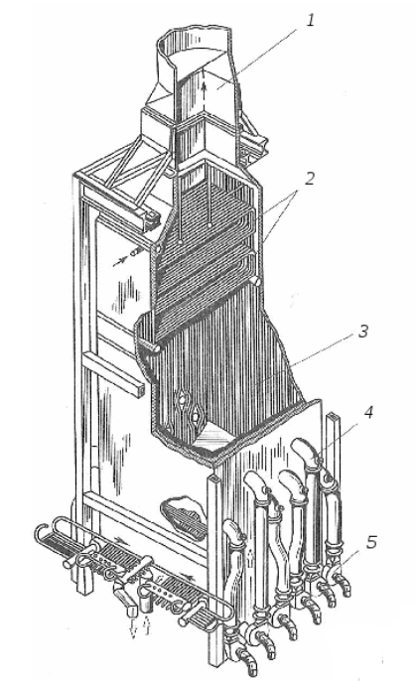

Рисунок 1.2 – Условная схема котла ПТВМ-50: 1 – дымовая труба; 2 – конвективные поверхности нагрева; 3 – камерная топка; 4 – газомазутная горелка; 5 – вентилятор

При работе на мазуте котел ПТВМ-50 включается по прямоточной схеме: подвод воды осуществляется в поверхности нагрева топочной камеры, отвод воды – из конвективной поверхностей нагрева.

При работе только на газообразном топливе включение котла ПТВМ50 по воде выполняется по противоточной схеме: подвод воды – в конвективные поверхности нагрева, отвод воды – из поверхностей нагрева топочной камеры.

Котёл ПТВМ-50 оборудован двенадцатью газомазутными прямоточновихревыми горелками ГМПВ-6, расположенными на боковых сторонах по 6 штук. Каждая горелка снабжена индивидуальным дутьевым вентилятором.

Котел имеет облегченную обмуровку, которая крепится непосредственно к экранным трубам. Общая толщина обмуровки 110 мм.

Над отопительным котлом установлена дымовая труба, обеспечивающую естественную тягу. Труба опирается на каркас.

Отопительный котел установлен полуоткрыто: в помещении размещаются только горелки, арматура, вентиляторы и т.д. (т.е. нижняя часть котлоагрегата), а все остальные элементы котла расположены на открытом воздухе.

Вода в отопительном котле циркулирует с помощью насосов. Расход воды зависит от режима работы отопительного котла: при работе в зимний период применяется четырехходовая схема циркуляции воды по основному режиму, а в летний — двухходовая по пиковому режиму.

При четырехходовой схеме показанной на рисунке 1.3(а) циркуляции вода в отопительном котле из теплосети подводится в один нижний коллектор и последовательно проходит через все элементы поверхности нагрева котла, преодолевая подъемы и спуски, после чего вода также через нижний коллектор отводится в тепловую сеть.

При двухходовой схеме показанной на рисунке 1.3(б) вода в отопительном котле поступает одновременно в два нижних коллектора и, перемещаясь по поверхности нагрева, нагревается, после чего отводится в тепловую сеть. При двухходовой схеме циркуляции через котел пропускается почти вдвое больше воды, чем при четырехходовой схеме. Это объясняется тем, что при летнем режиме работы котла нагревается большее, чем в зимний период, 14 количество воды и она поступает в отопительный котел с более высокой температурой (ПО вместо 70 °С).

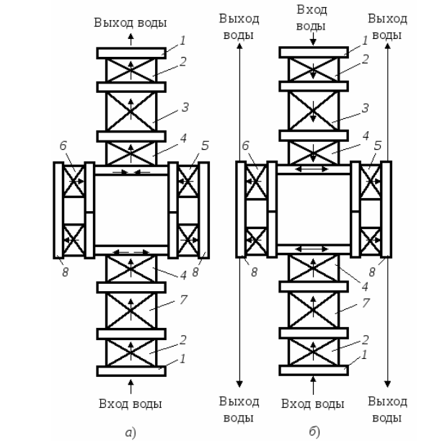

Рисунок 1.3 - Схема движения воды в отопительном котле ПТВМ-50 при основном режиме (а); пиковом режиме (б): 1 - подводящие и отводящие коллекторы; 2 – соединительные трубы; 3 – фронтальный экран; 4 – конвективный пучок труб; 5,6 – левый и правый боковые экраны; 7 – задний экран; 8 – коллекторы контуров

Горелки котла ПТВМ-50 разделены на четыре группы. Группа горелок состоят из одной растопочной горелки и двух основных горелок. Растопочная 21 горелка оснащена датчиком контроля факела и защитно-запальным устройством (ЗЗУ). Остальные горелки воспламеняются от растопочной горелки. Контроль факела основных горелок ведется по растопочной горелке. Расположение и нумерация горелок на котле представлена на рисунке 1.4.

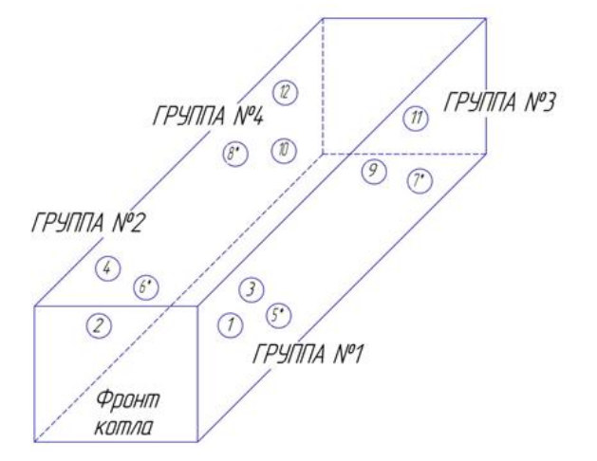

Рисунок 1.4 – Расположение горелок на котле: группа №1 – горелки 1, 3, 5*; группа №2 – горелки 2, 4, 6*; группа №3 – горелки 7*, 9, 11; группа №4 – горелки 8*, 10, 12.

* – растопочные горелки

**1.2. Описание аналогов систем управления котельных установок**

**1.3. Выводы**

Для автоматизации котельной установки с котлом ПТВМ-50 следует учесть автоматизацию контуров:

– контур управления и контроля топкой котла;

– контур управления розжигом факела котла;

– контур управления воздушной системой котла;

– контур контроля горения факела котла;

– контур управления и контроля подачей воды.